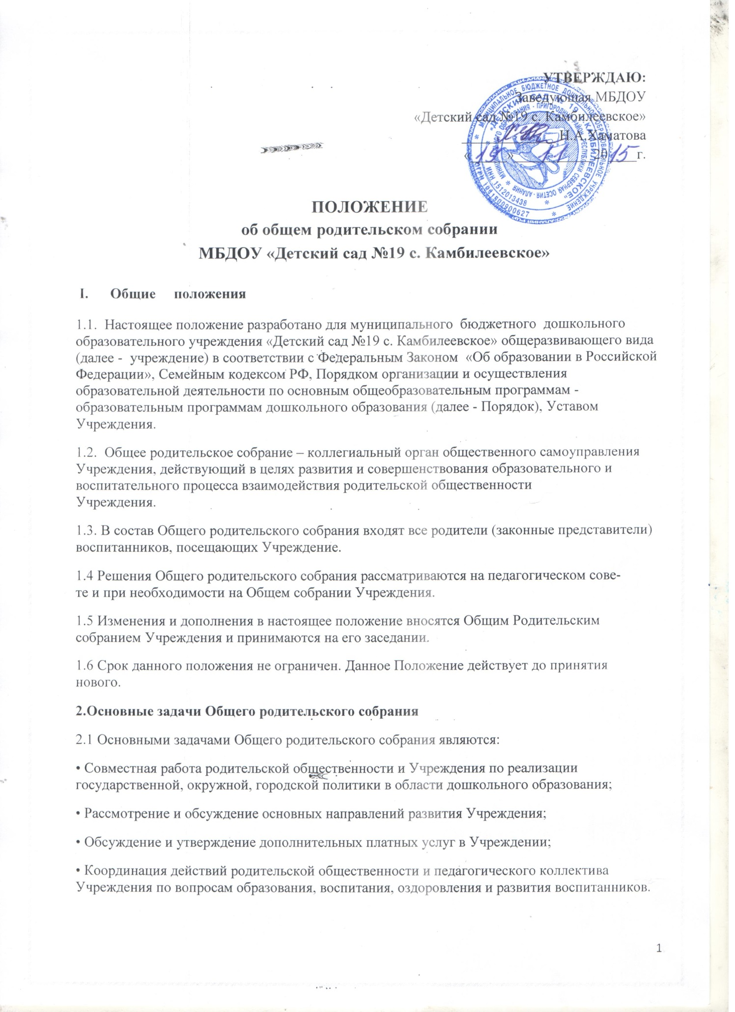

3. Функции родительского собрания
3.1 Общее родительское собрание Учреждения:
• Выбирает Родительский комитет Учреждения (группы);
• Знакомится с уставом и другими локальными актами Учреждения, касающимися
взаимодействия с родительской общественностью, поручает Родительскому комитету Учреждения решение вопросов о внесении в них необходимых изменений и дополнений;
• Заслушивает вопросы, касающиеся содержания, форм и методов образовательного
процесса, планирования педагогической деятельности Учреждения (группы);
• Обсуждает проблемы организации дополнительных образовательных оздоровительных услуг воспитанникам, в том числе платных в Учреждении (группе);
• Принимает информацию заведующего, отчеты педагогических и медицинских работников о состоянии здоровья детей группы, ходе реализации образовательных и
воспитательных программ, результатах готовности детей к школьному обучению,
итогах учебного года (в том числе промежуточных – за полугодие).
• Заслушивает информацию воспитателей группы, Медицинских работников о состоянии здоровья детей группы, ходе реализации образовательных и воспитательных 3
программ, результатах готовности детей к школьному обучению, итогах учебного года (в том числе промежуточных – за полугодие);
• Решает вопросы оказания помощи воспитателям группы в работе с неблагополучными семьями;
• Вносит предложения по совершенствованию педагогического процесса в Учреждении (в группе);
• Участвует в планировании совместных с родителями (законными представителями)
мероприятий в Учреждении (в группе); групповых родительских собраний, родительских клубов, Дней открытых дверей и др.
• Принимает решение об оказании посильной помощи Учреждению (группе) в укреплении материально технической базы Учреждения (группы), благоустройству и ремонту его помещений, детских площадок и территории силами родительской общественности;
• Планирует организацию развлекательных мероприятий с детьми сверх годового плана, обеспечение их подарками к Новому году и др. праздникам;
• Принимает решение об оказании благотворительной помощи, направленной на развитие Учреждения, совершенствование педагогического процесса в группе.
4. Права родительского собрания
4.1. Родительское собрание имеет право:
• Выбирать Общий родительский комитет Учреждения (группы)
• Требовать у Родительского комитета Учреждения (группы) выполнения и (или) контроля выполнения его решений.
4.2. Каждый член Общего родительского собрания имеет право:
• Потребовать обсуждения Общим родительским собранием любого вопроса, входящего в его компетенцию. Если это предложение поддержит не менее одной трети членов собрания;
• При несогласии с решением Общего родительского собрания высказать свое мотивированное мнение, которое должно быть занесено в протокол.
5. Организация управления общим родительским собранием.
5.1. В состав общего родительского собрания входят все родители (законные представители) воспитанников Учреждения (группы)
5.2. Общее родительское собрание избирает из своего состава Родительский комитет
Учреждения (группы).
5.3. Для ведения заседаний Общее родительское собрание из своего состава выбирает
председателя и секретаря сроком на 1 учебный год. Председателем, как правило, выбирают председателя Общего родительского комитета Учреждения (группы).
5.4. В необходимых случаях на заседание общего родительского собрания приглашаются
педагогические, медицинские и другие работники учреждения, представители общественных организаций, учреждений, родители, представители Учредителя. Необходимость их приглашения определяется председателем Общего родительского комитета Учреждения (группы).
5.5. Общее родительское собрание учреждения ведет заведующий Учреждением совместно с председателем Родительского комитета Учреждения.
5.6. Родительское собрание группы ведет председатель Родительского комитета группы.
5.7. Председатель Общего родительского собрания:
• Обеспечивает посещаемость родительского собрания совместно с председателями
родительских комитетов групп;
• Совместно с заведующим Учреждением организует подготовку и проведение
Общего родительского собрания;
• Совместно с заведующим Учреждением определяет повестку дня Родительского комитета;
• Взаимодействует с председателями родительских комитетов групп;
• Взаимодействует с заведующим Учреждением по вопросам ведения собрания, выполнения его решений.
5.8. Родительское собрание работает по плану, составляющему часть годового плана работы Учреждения.
5.9. Общее родительское собрание собирается не реже 2 раз в год, групповое Родительское собрание – не реже 1 раза в квартал.
5.10. Заседания Общего родительского собрания правомочны, если на них присутствует
не менее половины всех родителей (законных представителей) воспитанников Учреждения (группы).
5.11. Решение Общего родительского собрания принимается открытым голосованием и
считается принятым, если за него проголосовало не менее двух третей присутствующих.
5.12. Организацию выполнения решений Общего родительского собрания осуществляет
Родительский комитет Учреждением или Родительский комитет группы.
5.13. Непосредственным выполнением решений занимаются ответственные лица, указанные в протоколе заседания Общего родительского собрания. Результаты докладываются Общему родительскому собранию на следующем заседании.
6. Взаимосвязи Общего родительского собрания с органами самоуправления учреждения
6.1. Родительское собрание взаимодействует с Родительским комитетом Учреждения.
7. Ответственность Общего родительского собрания
7.1. Родительское собрание несет ответственность:
• За выполнение закрепленных за ним задач и функций;
• Соответствие принимаемых решений законодательству РФ, нормативно – правовым актам.
8. Делопроизводство Родительского собрания
8.1. Заседания Общего родительского собрания оформляются протоколом.
8.2. В книге протоколов фиксируются:
• Дата проведения заседания;
• Количество присутствующих;
• Приглашенные (ФИО, должность)
• Повестка дня;
• Ход обсуждения вопросов, выносимых на Общее родительское собрание;
• Предложения, рекомендации и замечания родителей (законных представителей),
педагогических и других работников Учреждения, приглашенных лиц;
• Решение Общего родительского собрания.
8.3. Протоколы подписываются председателем и секретарем Общего родительского
собрания.
8.4. Нумерация протоколов ведется от начала учебного года.
8.5. Книга протоколов Общего родительского собрания нумеруется постранично,
прошнуровывается, скрепляется подписью заведующего и печатью Учреждения.
8.6. Книга протоколов Общего родительского собрания хранится в делах Учреждения 5 лет и передается по акту (при смене руководителя при передаче в архив).
8.7. Тетрадь протоколов Родительского собрания группы хранится у воспитателей группы с момента комплектации группы до выпуска детей в школу.

Принято на педагогическом совете
протокол от _______________ №_____
Принято на общем родительском собрании
протокол от ______________ № _____

